**A00359125 - Natalia Ortiz**

**Contexto:**

Desarrollar un aplicativo que represente la propagación de un virus llamado flojera aguda, entre 100 personas ( representadas por bolitas). El aplicativo debe mostrar la interacción entre estas personas, mostrando los infectados, los sanos y los recuperados. Cuando un sano es infectado, pasan 14 segundos para que vuelva a ser sano. (Cada vez que alguien se contagie se debe mostrar en consola y cuando má del 30% esté contagiado, también)

En la interfaz se deben mostrar la cantidad de infectados, sanos y recuperados con ordenamiento por número de personas, y ordenamiento por color.

**Requerimiento funcionales:**

|  |  |  |  |  |
| --- | --- | --- | --- | --- |
| **requerimiento** | **entrada** | **salida** | **precondicion** | **postcondicion** |
| El aplicativo debe tener un txt con la información de las personas. | Txt con la información | -- | Haber cargado el txt | -- |
| El aplicativo debe crear personas representadas por bolas de colores dependiendo de la info del txt | txt con la info | Clases de las personas | Haber cargado el txt | -- |
| El aplicativo debe hacer que las bolas se muevan con un hilo y **interactuen** entre ellas | Posx y posy de las bolas | Interaccion entre las bolas  (cambio de color dependiendo si estan infectadas, sanas o recuperadas) | que una bola infectada este cerca de una sana | -- |
| El aplicativo debe mostrar la cantidad de sanos, infectados y recuperados | Numero de objetos en cada tipo de clase | Txt con el numero | Haber iniciado la interaccion | -- |
| El aplicativo debe organizar la informacion del contador por color | Informacion de las clases | Informacion organizada por color | Haber iniciado la interaccion | -- |
| El aplicativo debe organizar la informacion del contador por numero | Informacion de las clases | Informacion organizada por ordenamiento natural dependiendo del numero de personas por clase | Haber iniciado la interaccion | -- |

**Requerimiento no funcionales:**

|  |  |  |  |  |
| --- | --- | --- | --- | --- |
| El aplicativo debe indicar cada vez que una persona es contagiada | Lista dinamica de cada clase de bolas | excepcion | Que haya un contagiado | -- |
| El aplicativo debe indicar cuando mas del 30% de la poblacion este contagiada | lista dinamica de cada clase de bolas | excepcion | Que haya mas del 30% contagiado | -- |

**Diagrama de entidades:**

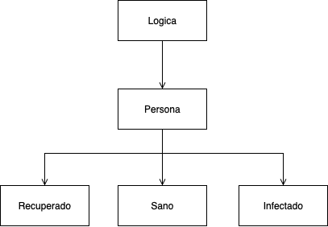

**Diagrama de clases:**

